# **UNIVERSIDADE DE SÃO PAULO**

ESCOLA DE ENGENHARIA DE SÃO CARLOS

# **SEL0384 - Laboratório de Sistemas Digitais 1**

Prof. Maximiliam Luppe

Prática 1 - Introdução aos Circuitos Integrados e suas Características Elétricas

Barbara Fernandes Madera - nº:11915032

Johnny Caselato Guimarães - nº: 11915481

1. **Procedimento exploratório**

Considerando o circuito integrado comercial HCF4069UBE, da família CMOS, responda às questões a seguir:

* 1. **Constituição interna**
* ● Qual o seu nome?

*HEX INVERTER.*

* ● Qual o tipo de portas lógicas?

Inversoras.

* ● Qual o número de portas lógicas?

Possui 6 portas lógicas.

* ● Quais pinos correspondem às entradas e às saídas?

As entradas correspondem aos pinos ímpares do 1 ao 5 e do 9 ao 13, enquanto as saídas, os pares do 2 ao 6 e do 8 ao 12.

* ● Quais pinos correspondem à alimentação do circuito integrado?

Os pinos de alimentação VDD e VSS são, respectivamente, 14 e 7.

* 1. **Características eletrônicas**

● Qual a faixa de alimentação máxima do circuito (VDD) e como isso é informado?

A faixa de alimentação máxima para o circuito é de -0,5V a 30V, relativo ao pino Vss, conforme observado na tabela de valores máximos absolutos (*Absolute Maximum Ratings*)na folha de dados do dispositivo.



Figura 1 - Faixa de alimentação máxima do circuito (Fonte: Datasheet - Material didático)

● Qual a faixa de alimentação recomendada?

A faixa de valores recomendados de alimentação é de 3V a 18V.

● Qual a faixa de temperatura de funcionamento (TOP) e como isso é informado?

A faixa de temperatura de operação é de -55 a 125 graus celsius, informada nas tabelas de valores máximos e recomendados da folha de dados.



Figura 2 - Faixa de temperatura de funcionamento do circuito (Fonte: Datasheet - Material didático)

● Qual a corrente de consumo típica do circuito integrado quando não há carga ( $i_{L}$- Quiescent current) a 25ºC e alimentado com 5V?

A $i_{L}$ típica nas condições de 25ºC com alimentação de 5V é de 0,01µA, conforme descrito na tabela de características elétricas estáticas.

● Quais os tempos de propagação, típico e máximo, quando o circuito integrado é alimentado com 5V?

Os tempos de propagação $t_{PLH}$ e $t_{PHL}$, típico e máximo em 5V são, respectivamente, 55ns e 110ns, conforme apresentado pela tabela de características elétricas dinâmicas.

● Quais os tempos de transição, típico e máximo, quando o circuito integrado é alimentado com 5V?

Os tempos de transição $t_{TLH}$ e $t_{THL}$, típico e máximo em 5V são, respectivamente, 100ns e 200ns, também disponíveis na tabela de características elétricas dinâmicas.

1. **Procedimento experimental**

**2.1-Primeira Parte-Características eletrônicas de alimentação**

A seguinte prática tem como objetivo a análise da porta inversora HEX INVERTER modelo HCC/HCF4069UB implementada em tecnologia CMOS. Neste sentido, serão analisados suas características eletrônicas de alimentação, níveis de tensão e tempos de propagação e de transição em parâmetros de datasheet VIHmax, V, VILmax e VILmin, para as entradas e VOHmax, VOHmin, VOLmax e VOLmin, para a saída. Para isso, é verificada a função de transferência de tensão a qual relaciona a tensão de entradas e saídas. Os valores de VILmax e VIHmin são encontrados em pontos da função transferência cuja derivada de tensão é igual a -1.

**Figura 1-Função de transferência de tensão de um inversor**

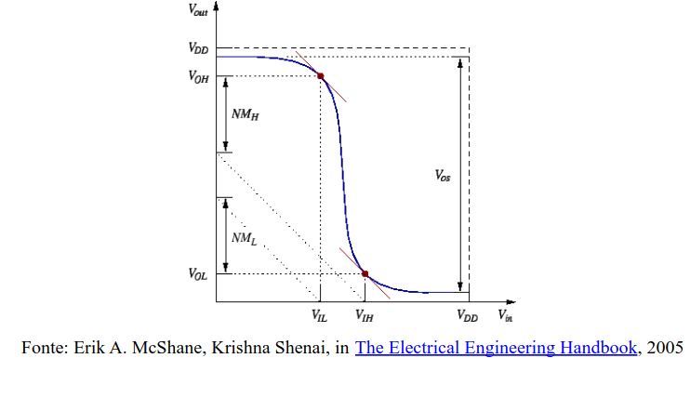

Com isso, considerando os pontos de interseção entre os valores de $V_{I}$ na intersecção dos cursores verticais $X_{1}$ e $X_{2}$ com a função de transferência de tensão, os valores encontrados no osciloscópio foram(para uma margem de 4,5V e 0,5V de $V_{0}$:

**TABELA 1- Relação da função de transferência do inversor (Vdd = 4,93V) [V]**

| Vdd | $4,93V$ |  |
| --- | --- | --- |
| Vgh | $4,437V$ |  |
| Vin | $1,96V$ | $2,237V$ |

**2.2-Segunda Parte-Características eletrônicas de temporização**

Tendo em vista não apenas a transição de nível- conhecidas como tempo de subida(*rising time*) e de descida(*falling time*) representadas por $t_{PLH}$ e $t_{PHL}$-quanto o tempo de resposta do circuito, ambos apresentam atrasos na propagação de sinal da entrada para a saída-indicados por $t_{PHL}$ e $t_{PHL}$.

**Figura 2- Tempos de propagação e de transição de uma porta inversora**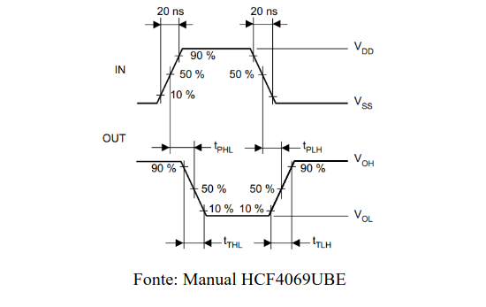

Antes de obter os valores mencionados, foram identificados os pontos onde a saída alcança 10% e 90% do valor máximo de amplitude com o ajuste dos cursores horizontais ( $Y_{1}$ e $Y_{2}$) nestas posições, são eles:

**TABELA 2- Nível de tensão relativo a Vdd [V]**

| Porcentagem | Tensão |
| --- | --- |
| 90% | $4,437V$ |
| 10% | $0,493V$ |
| 50% | $2,465V$ |

Assim, os valores gerados pelos sinais de osciloscópio em uma variação de 0V a 5V, com o ajustes de uma onda do tipo Quadrado foram:

**TABELA 3-Relação dos tempos de alteração de nível lógico e propagação [ns]**

|  |  |
| --- | --- |
|  |  |
|  |  |
|  |  |

É importante ressaltar que os mesmo foram obtidos tendo como base o seguinte circuito em que os valores de $C_{L}$ e $R_{T}$ são 47pF e 220kΩ, respectivamente, tendo $R_{T}$ igual a Z (alta impedância).

**Figura 3-Circuito teste para medidas de temporização**

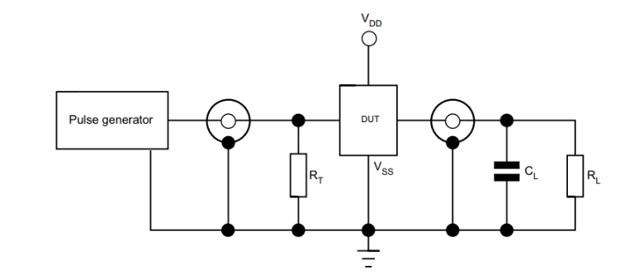

Por fim, os tempos de propagação no osciloscópio obtidos após a identificação dos pontos cujo sinal alcançou, no máximo, 50% de amplitude tanto na entrada quanto na saída, tendo ajustado os cursos horizontais $Y_{1}$ e $Y_{2}$ denominados de $t_{PHL}$ e $t_{PLH}$ foram:

**TABELA 4-Relação dos tempos de alteração de nível lógico com circuito RC [ns]**

|  |  |
| --- | --- |
|  |  |

**3- Gráficos**

3.1 - Gráfico Medição da função de transferência do circuito inversor

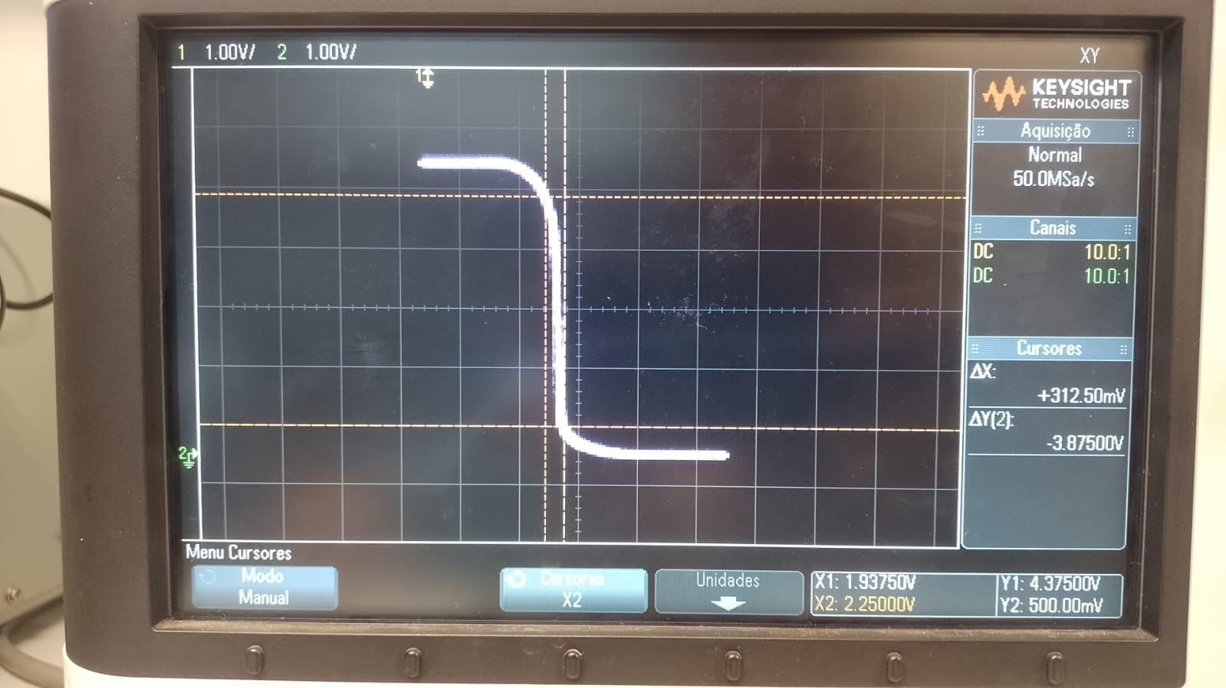

3.2 - Gráfico Medição $T_{PLH}$ (saída no canal 2)

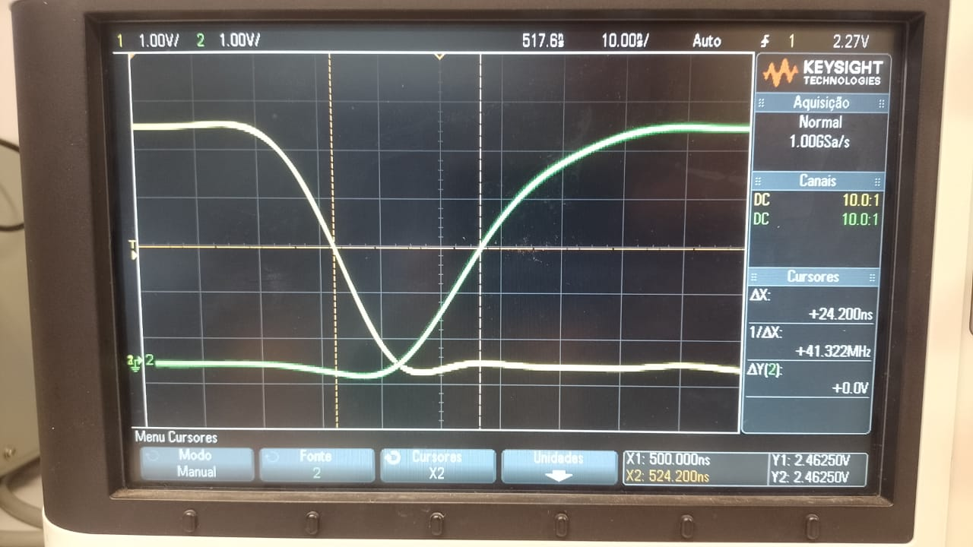

3.3 - Gráfico da Medição $T_{PHL}$ (saída no canal 2)

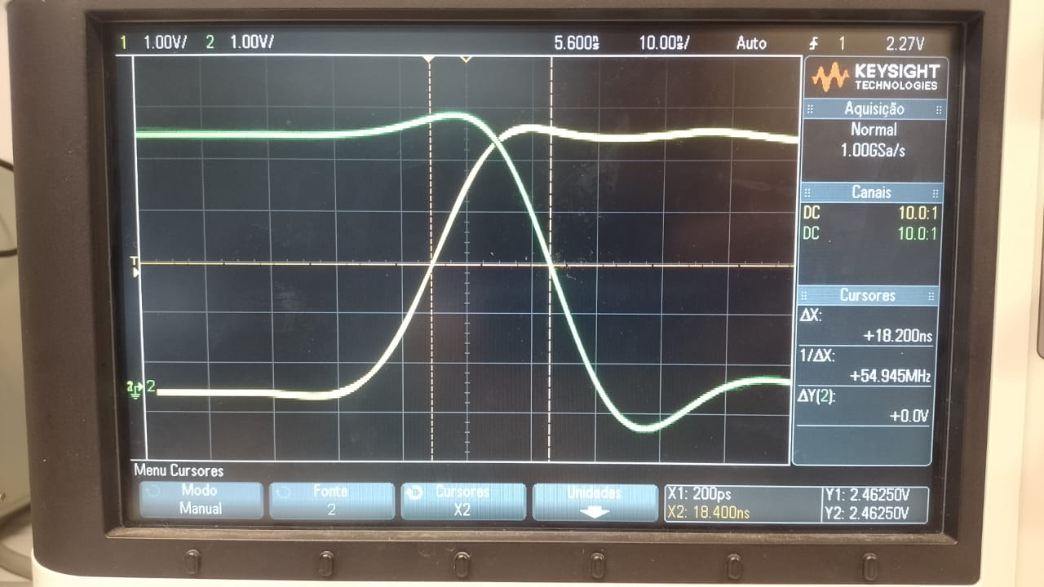

3.4 - Gráfico da Medição $T_{TLH}$ com saída (canal 2) em circuito RC

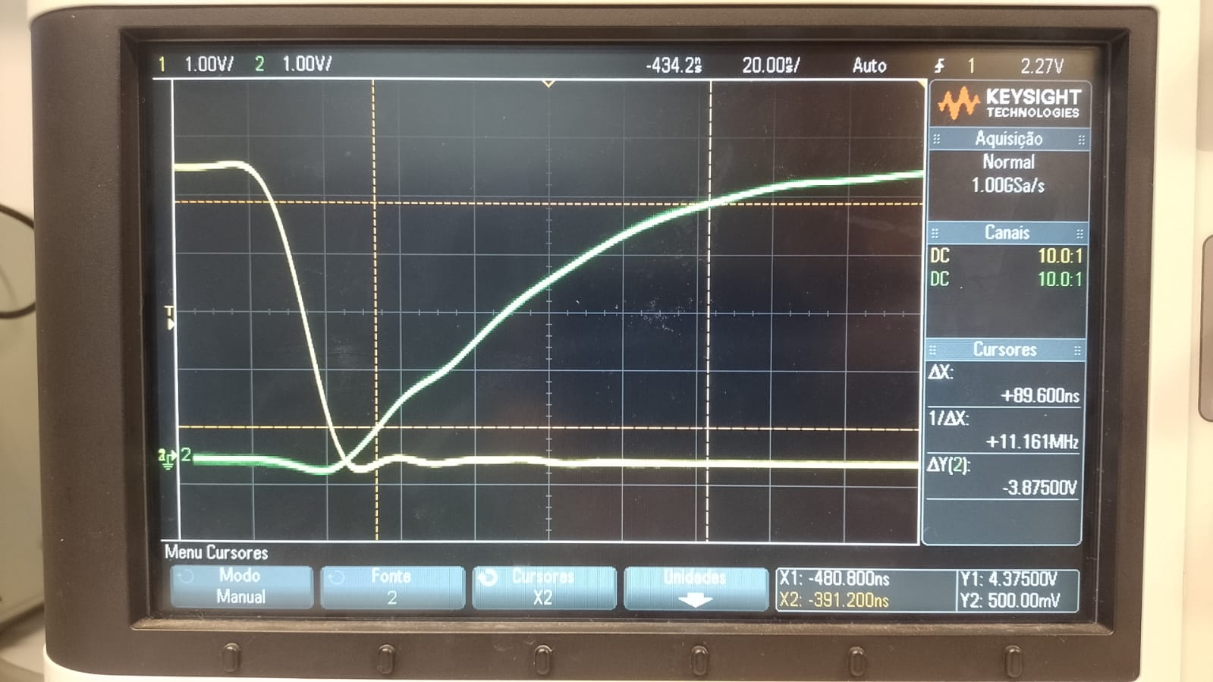

3.4 - Gráfico da Medição $T_{THL}$ com saída (canal 2) em circuito RC

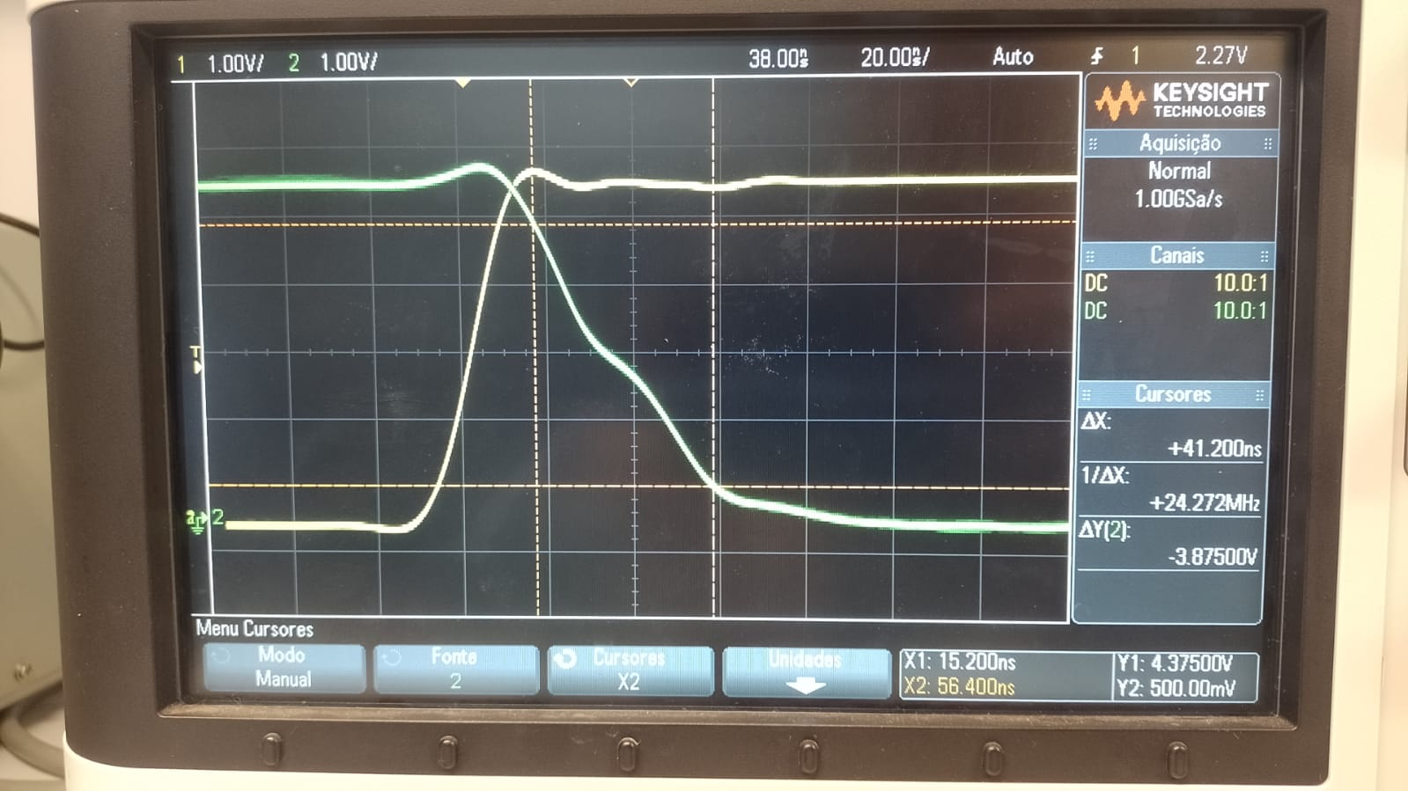

**4-Conclusão**

Em conclusão, o relatório abordou detalhadamente as características eletrônicas do circuito integrado comercial HCF4069UBE da família CMOS, destacando sua constituição interna, faixa de alimentação, faixa de temperatura de funcionamento, corrente de consumo, tempos de propagação e tempos de transição. Além disso, o procedimento experimental foi dividido em duas partes: a análise das características eletrônicas de alimentação e a análise das características eletrônicas de temporização. Na primeira parte, foram apresentados os valores de tensão para diferentes pontos da função de transferência de tensão da porta inversora, evidenciando os valores de Vdd, Vgh e Vin. Na segunda parte, foram calculados e discutidos os tempos de propagação e os tempos de transição, tanto para valores típicos quanto para os obtidos experimentalmente, considerando diferentes condições de operação.

O procedimento experimental também incluiu a identificação dos pontos onde a saída alcança determinadas porcentagens da amplitude máxima, e com base nesses pontos, foram calculados os tempos de propagação tPHL e tPLH. Esses valores foram obtidos em um circuito de teste com parâmetros específicos de capacitância e resistência.

Por meio das análises realizadas, foi possível compreender o comportamento e as características elétricas do circuito integrado HCF4069UBE em diferentes condições de operação. Os resultados experimentais foram comparados com os valores típicos fornecidos nas especificações do dispositivo, permitindo verificar a precisão das medições e a conformidade do circuito com as especificações do fabricante.

Em suma, o relatório apresentou uma análise completa das características eletrônicas do circuito integrado, fornecendo informações relevantes para sua utilização em projetos que exijam a compreensão detalhada de seus parâmetros elétricos e de temporização. Assim como os componentes eletrônicos apresentaram atrasos na propagação de sinais e faixas de valores de tensão,fenômenos estes já esperados na realização desta prática.